Mattis Bourgouin Beaupré, DECEMBER 22, 2025
Yanni Bourechouche,
Fidel Maindy Goue

CRYPTO-EXPLORER
420-514-MV

CEGEP MARIE VICTORIN

Liens 2
PRÉSENTATION DU PROJET 3
FONCTIONNALITÉS IMPLÉMENTÉES 3
GESTION DU PROJET ET SON DÉROULEMENT 4
PROCESSUS DE DÉPLOIEMENT 5
DÉFIS RENCONTRÉS / SOLUTIONS APPORTÉS 5
RAPPORT D’ANALYSE / CONCLUSION 6

Liens
Lien vers la vidéo des tests: Video_Postman_Swagger_Test.mp4
Lien vers la vidéo démo: VideoDemo.mp4
Lien vers le repository GitHub: https://github.com/Aodemi/CryptoExplorer/
Lien vers le Trello: https://trello.com/invite/b/6909046c76313426ff74b40f/ATTI9c8116bc336520833a5d5f1b20fb40d285D5A134/cryptoexplorer
Lien vers le PowerPoint: PresentationCollecte.pptx

PRÉSENTATION DU PROJET
Notre application web permet d’explorer les différents types de cryptomonnaies disponible sur le marché tout en offrant une analyse détaillée derrière chaque crypto. Les utilisateurs ciblés par cette application sont vraiment ceux qui ont une connaissance basique ou avancée de la cryptomonnaie, des finances et du marché boursier. Ainsi, l’utilisateur pourra consulter la liste de cryptomonnaie et faire un choix en ce qui concerne ce qui l’intéresse afin de pouvoir l’ajouter à ses favoris et de garder un œil sur son progrès tout le comparant à d’autres cryptomonnaies.

FONCTIONNALITÉS IMPLÉMENTÉES
- Page d’accueil
Une page qui affiche un graphique comparatif des meilleures cryptos présentes sur le marché en temps réel afin de déjà proposer des choix à l’utilisateur. L’accès à cette page ne nécessite pas une authentification de l’utilisateur
- Liste de Cryptos (+ Recherche et tri)
Cependant l’accès à cette page nécessite une connexion de l’utilisateur puisqu’ici, il pourra accéder aux cryptomonnaies les plus récentes ou populaires (avec pagination) recueillies de notre base de données qui elle prennent les données de l’API Coin Gecko. Il sera aussi possible pour lui d’écrire un crypto spécifique dans la barre de recherche afin de trouver sa cryptomonnaie. Il pourra aussi trier la liste par ordre alphabétique ou par prix croissant ou décroissant.
- Analyse détaillée
Après avoir accédé à la liste, l’utilisateur pourra approfondir son analyse sur une crypto spécifique et recueillir des détails comme le prix courant, le pourcentage de variation, le volume total d’échange et la capitalisation boursière. De plus, nous y affichons aussi un graphique historique qui affiche le progrès sur les 7 derniers jours
- Favoris
Après avoir accédé aux informations de la cryptomonnaie qui l’intéresse, l’utilisateur pourra l’ajouter ou la retirer d'une liste personnalisée appelée “Favoris”. Ainsi, il aura un regard plus spécifique sur les cryptos qu’il a choisis et pourra les comparer.
- Authentification / Connexion
Il s’agit d’une authentification JWT avec des rôles utilisateurs et administrateurs (pour la gestion des utilisateurs). En effet, on offre la possibilité au client de créer un compte et de de se connecter dans le but de stocker tous les cryptos qu’il a mis en favoris.
- Score de probabilité de succès
Il s’agit d’un algorithme d'analyse basé sur l'historique des nouveaux cryptos qui affichera s’il est suggéré d’investir ou non sur la cryptomonnaie sélectionnée.

- Gestion des utilisateurs
L'utilisateur qui possède le rôle d’Administrateur, à la suite de sa connexion, pourra avoir accès à la liste d’utilisateur pour accéder à leurs informations, modifier leur rôle ou tout simplement le supprimer.
- Tableau de bord personnalisés
En effet, avec l’aide graphiques, l’utilisateur pourra mieux visualiser le progrès des cryptomonnaies et les comparer entre elles-mêmes. Comme nous l’avions précisé plus haut, la page home d’accueil en présente un qui compare les meilleurs cryptos et la page de favoris en présente un qui compare les cryptos choisis par l’utilisateur.

GESTION DU PROJET ET SON DÉROULEMENT
Ce fut un choc d’apprendre que la quatrième personne qui était supposée nous rejoindre ai abandonné le cours mais cela ne nous a pas empêché de produire une application qui remplit les conditions présentées dans le cahier de charge.

Nous avons pris la décision de partager le projet en 3 parties :
1)Mattis: J’avais pour tâche de créer la base du projet. Je me suis donc occupé de l’architecture du projet ainsi que sa structure. J’ai fait les Models, la connexion avec la base de données MongoDB ainsi que les méthodes controller de base pour chacun d’eux. J’ai fait la toute première version du frontend avec un register/login et une simple liste de crypto. Par la suite, j’ai surtout été là pour aider sur certaines fonctionnalités comme les favoris utilisateur et la collecte de données. Finalement, j’ai fait une partie des tests ainsi que le déploiement du backend avec Render.
2) Yanni : Au début du projet, quand on s’est réparti les tâches, on a décidé que j’allais m’occuper de toute le côté backend. Donc, j’ai implémenté tous les services pour que toutes les fonctionnalités fonctionnent. La liste et recherche des crypto, le dashboard et l’analyse de chaque crypto. J’ai aussi fait leur controller qui va avec chaque service. Pour terminer, j’ai fait en sorte que les routes fonctionnent côté backend. Après le projet, je me suis occupé du document swagger et des tests de route de tous les controller.
3) Maindy :
Au début, j’avais comme tâche de m’occuper de la visualisation et du front end mais par suite d'une discussion plus approfondie, j’ai pris la responsabilité de aussi ajouter la fonctionnalité de gestion d’utilisateurs réservé à l’administrateur afin de promouvoir le rôle d’un utilisateur, accéder à ses informations ou le supprimer. De plus, tel mentionné au début, j’ai eu pour tâche de m’occuper du rendu visuel en ajoutant des graphiques, des pages et des listes.
Cependant, nous l’avouons que nous avons pris les heures de cours pour développer nos propres parties de notre côté. Tout d’abord, Mattis, notre architecte a partagé un projet sur github qui nous a servi de fondation pour l’Avancement du projet. Yanni a donc pris ce projet pour développer les routes, controllers et tout autre aspects backend tandis que moi je m’occupais de l’aspect de gestion d’utilisateur au niveau backend et de la visualisation des informations récupérés avec l’aide de graphiques et de tableaux.
En ce qui concerne les tests, chacun a testé sa partie et l’a pushed sur github. De plus, Mattis s’est occupé du déploiement, Yanni de la documentation swagger et Maindy de la documentation.

PROCESSUS DE DÉPLOIEMENT
Pour le déploiement, nous avons utilisé Render pour héberger le backend en “Web Service” relié à notre dépôt GitHub. On doit push les changements sur la branche frontendDraft: chaque push déclenche automatiquement le build (npm run build) puis le démarrage (npm start).
Voici le lien: https://cryptoexplorer-h66i.onrender.com

DÉFIS RENCONTRÉS / SOLUTIONS APPORTÉS

“ Moi personnellement, je ne savais vraiment pas où commencer. On m'a confié la tâche de l'affichage et du frontend mais en même temps je me disais que je ne suis pas sûr que ça soit une des compétences importantes dans le cadre de ce cours. De plus, cette tâche est dépendante de toutes les autres taches et ça signifie que je dois attendre que mes coéquipiers finissent leur partie. Je me suis contenté d'aller trouver des graphiques plus simple parce oui de base, je voulais utiliser le même graphe d'analyse pour le top 5 mais c'était vraiment trop complexe et une fois de plus, le focus n'est pas sur le front end donc j'ai utilisé les barres qui donneront un avis clair au client sur quel crypto a un rendu plus élevé.
De plus, suite à la visite de la prof la semaine passée, j'ai aussi pris la responsabilité de créer un admin qui gèrera les utilisateurs et les rôles. Pas tant de complexité ici vu qu'on l'a déjà fait. C'est juste l'aspect frontend qui était un peu nouveau pour moi mais bon, j'ai pu avoir un tableau qui affiche les personnes, leur info, leur rôle et on peut les supprimer

Vu que je suis la dernière personne qui attends que tout le monde fini, j'ai dû me débrouiller en récupérant moi-même les données de l'api ou en mockant les données. J'ai aussi rencontré quelques difficultés à rejoindre le backend de Yanni au mien mais après on s'est entraidé pour trouver un point d’entente. “
- Fidel Maindy Goue

“ J’ai eu plusieurs problèmes durant le processus du projet. Déjà avec les données, j’ai un peu eu quelques problèmes. En appelant les données de l’API, je me suis rendu compte que le nombre de données dans la BD n’étaient pas suffisant. Il fallait avoir un minimum de 100 000 données. Je ne voulais pas perdre de temps donc en attendant de trouver une solution, j’ai commencé à coder le backend en appelant les données de l’API à la place de la base de données. Pour régler ce problème, on a créé un model dans notre base de données qui s’appelle SnapshotCrypto. Ce model sert à récupérer des anciennes données pour juste avoir plus de données. On a aussi créé un script pour générer plus de données qui proviennent de l’API. Après avoir régler ce problème, j’ai changé mon code pour prendre les données depuis la base de données et non directement depuis l’API.
J’ai aussi eu comme problème avec les notes des cryptos. Pour chaque crypto, la route retournait une note, mais avec le mauvais message de succès. Les messages n’étaient pas associés à la bonne note. Au début, je croyais que c’était un problème de logique simple avec les conditions, mais tout semblait bon. Finalement, c’était un problème dans le raisonnement des calculs pour générer une note. J’utilisais les mauvais calculs et finalement ça associait au mauvais message.
Pour finir, j’ai eu un problème assez basique. Le problème était sûr Git quand je voulais push. Parfois, il y avait des conflits avec mes anciennes versions et les versions que je voulais push sur Github. Parfois, avec des commandes j’arrivais à régler le problème, mais parfois j’étais obligé de supprimer ma branche et d’en recréer une nouvelle. “
- Yanni Bourechouche

"Quand la quatrième personne a quitté, on a revu la division des tâches.
Pour la collecte de données, on se faisait bloquer dès qu’on bombardait trop l’API: CoinGecko renvoyait des 429 et ça cassait le flux. J’ai donc ajouté une clé d’API et un timer de 60 secondes pour attendre proprement avant de relancer, histoire de ne pas se faire recaler continuellement et de recommencer.
Côté favoris, on s’est rendu compte que ça partait en localStorage côté front au lieu de passer par MongoDB; j’ai basculé ça sur l’API et nettoyé le front pour que tout s’enregistre côté backend.
Pour le déploiement sur Render, le build plantait parce que certaines dépendances étaient seulement en dev; j’ai patché le package.json pour les déplacer en dependencies et après ça, le service a buildé et s’est mis à se déployer automatiquement à chaque push sur frontendDraft."
- Mattis Bourgouin Beaupré

RAPPORT D’ANALYSE / CONCLUSION
Description des analyses effectuées sur les données collectées
Tout comme il l’a été mentionné plus haut, nous avons utilisé l’API CoinGecko comme source de données pour y collecter des données comme le prix courant, le pourcentage de variation, le volume total d’échange et la capitalisation boursière.
Dès la page d’accueil, on remarque déjà qu’une cryptomonnaie est bien plus élevée que les autres. Sur cette page d’accueil se trouve un graphique comparatif des 5 meilleures cryptomonnaies de notre base de données et même là, le BITCOIN est bien plus élevé que les autres. Cela est surement du a sa popularité qui a grimpé lors des dernières années

Analyse des besoins et explication du choix des graphiques et tableaux de bords générés
Nos choix étaient basés sur la logique.
Le graphique en barres à la page d’accueil et à la page favoris était facile à implémenter et elle permet d’avoir une vue d’ensemble rapide sur quelle donnée a meilleur rendu comparée aux autres.
Le graphique a points lui, utilisé dans la page d’Analyse spécifique d’un crypto permet de voir le progrès sur 7 j. Certains cryptos en possèdent plusieurs pour des jours spécifiques afin de mettre en valeur les hauts et les bas que le crypto a eu lors de la même journée.
En ce qui concerne la liste de crypto ou la liste d’utilisateurs, nous avons utilisé un tableau simple qui affiche les données nécessaires qui tapent à l’œil en premier.

Des captures d’écran de l’application et de ses fonctionnalités
- Inscription/ Connexion
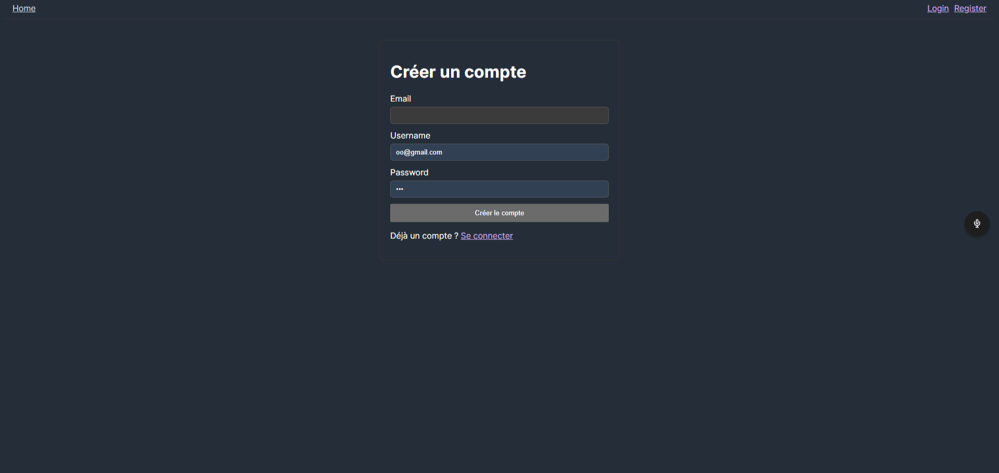

- Home 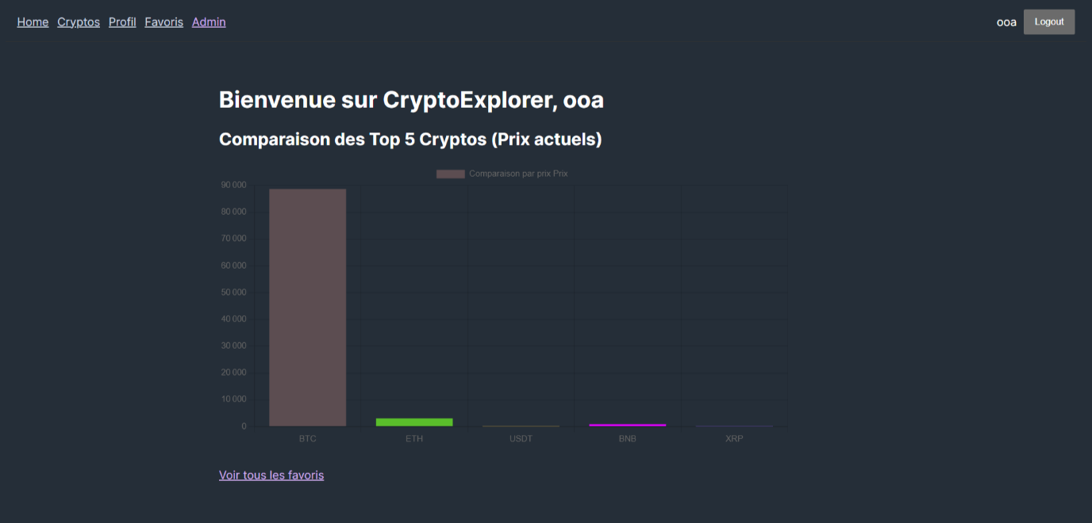
- Liste de cryptos
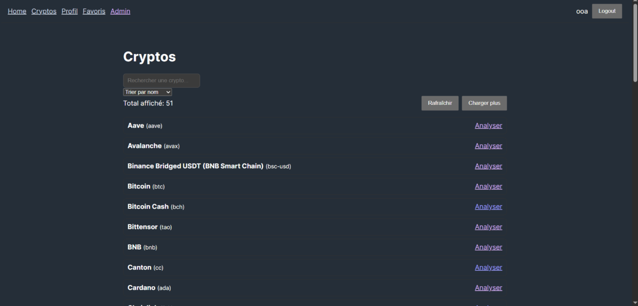

- Favoris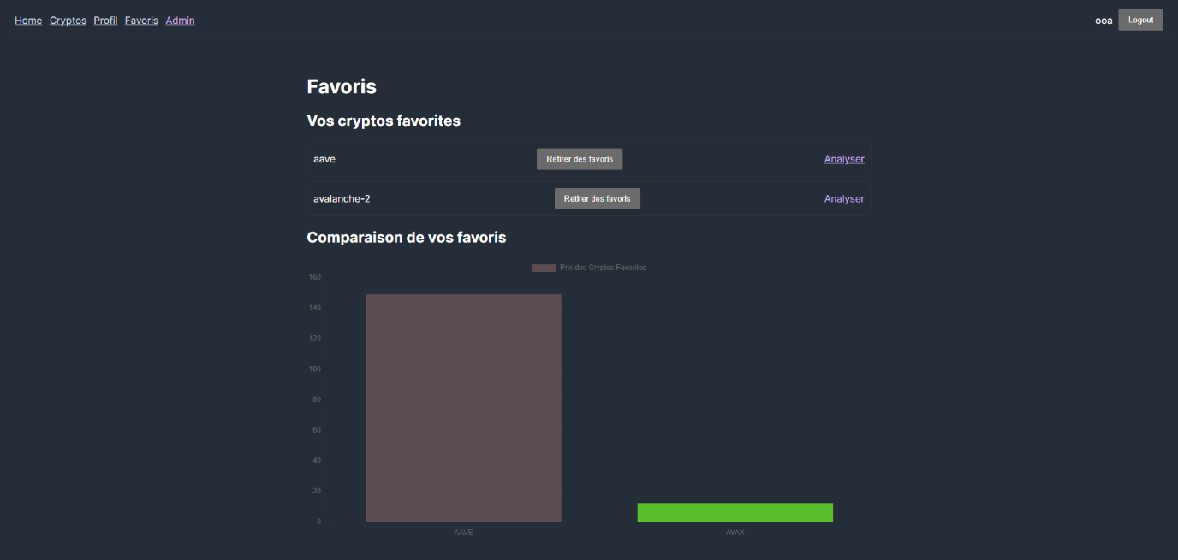
- Gestions d’utilisateurs 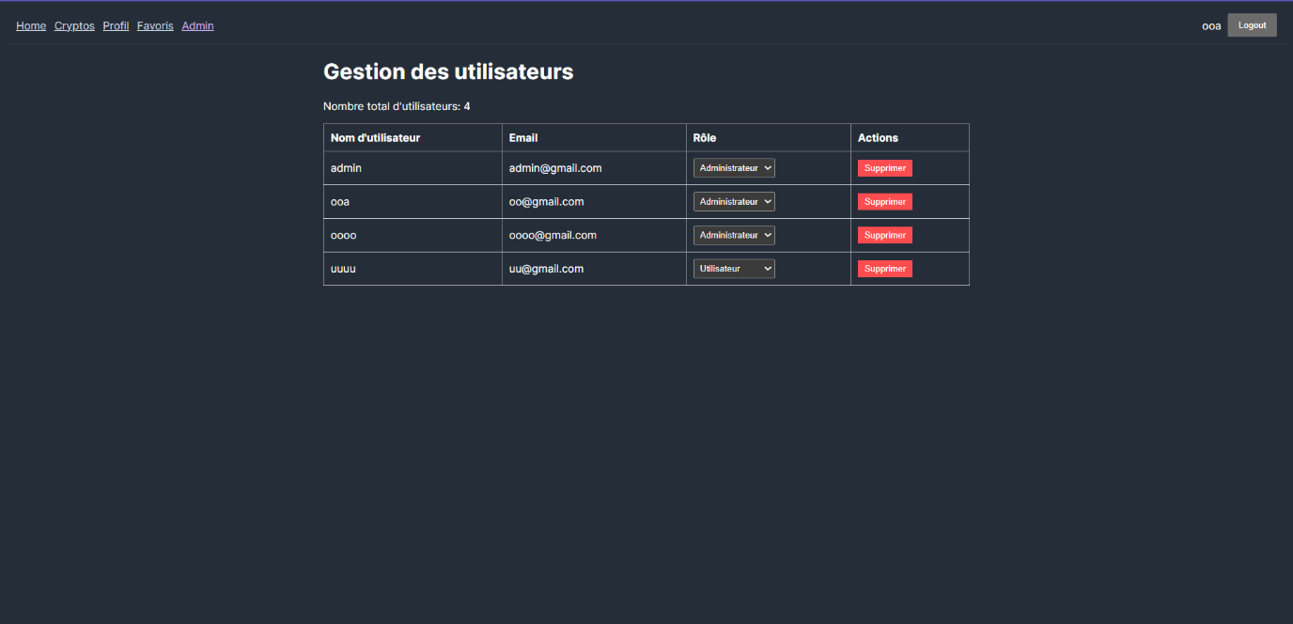

- Analyse crypto
